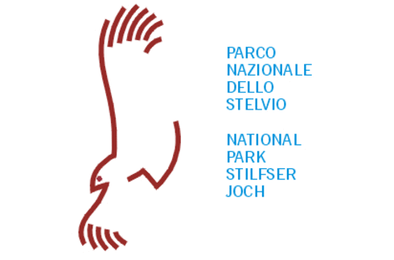
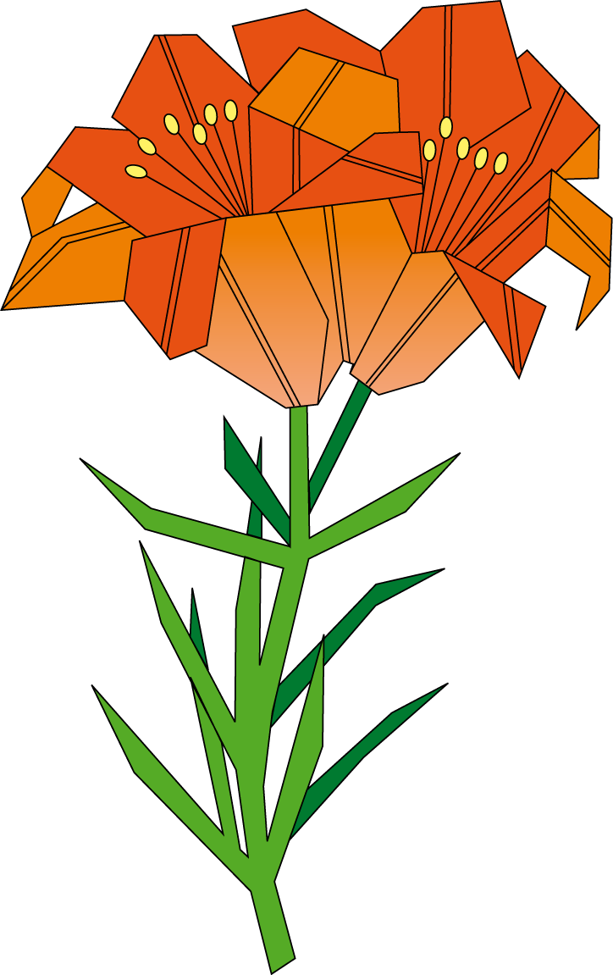
GIARDINO BOTANICO
ALPINO “REZIA”
BORMIO

Sondaggio preliminare, sulla percezione e la conoscenza comune delle problematiche relative all’introduzione o alla presenza di Specie alloctone vegetali o animali.
Il sondaggio è anonimo ed è finalizzato allo sviluppo di azioni future previste dal progetto.

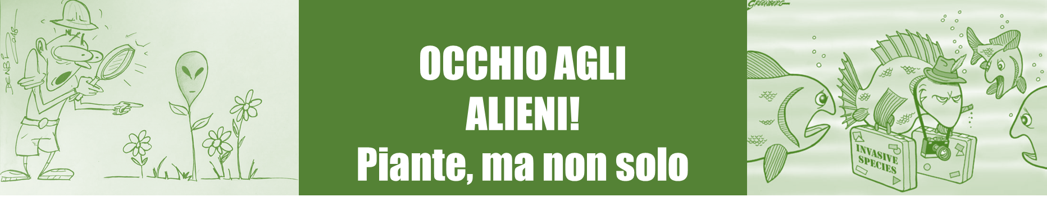

- Hai mai sentito parlare di Specie Aliene?

sì no altro

- Conosci delle specie aliene presenti nell’area in cui vivi?

sì no altro

- Aliena ed Esotica sono sinonimi?

sì no altro

- Le specie esotiche invasive sono meno pericolose per la Biodiversità rispetto alle Piante infestanti

sì no altro

- Tutte le specie aliene diventano invasive?

sì no altro

- Sai cosa significa «specie aliena di rilevanza unionale»?

sì no altro

- La presenza di specie alloctone è sempre dovuta all’uomo

sì no altro

Invia il modulo a: daniela.praolini@stelviopark.it o consegnalo presso il Punto Info “Torre Alberti” a Bormio, Via Roma 24
GRAZIE PER LA COLLABORAZIONE!
Il tuo contributo sarà prezioso per il nostro progetto e per la conservazione della biodiversità
- La presenza di specie Aliene invasive ha impatti esclusivamente ecologici

sì no altro

- Le specie Aliene possono essere naturalizzate e Invasive allo stesso tempo?

sì no altro

- Il cambiamento climatico influenza la diffusione di specie aliene?

sì no altro

- Le specie invasive danneggiano la biodiversità ma non nuocciono ai servizi ecosistemici

sì no altro

- Esistono normative nazionali o europee che regolano l’introduzione e la diffusione delle specie esotiche invasive?

sì no altro

- Saresti disposto/a a non acquistare più piante aliene, se questo riducesse il rischio di danni all’ambiente, all’economia e alla salute umana?

sì no altro

